SOMMAIRE

1 PRESENTATION GENERALE de PROTEUS 2

2 LANCEMENT DU MODULE ISIS 2

3 INTERFACE UTILISATEUR 2
3.1 Fenêtre d’ensemble 2
3.2 Fenêtre d’édition 2
3.3 La boite à outils 2
3.4 Coordonnées du curseur 2
3.5 Raccourcis clavier DES FONCTIONS D’EDITION COURANTES 2
3.6 ORGANISATION DE LA BOITE A OUTILS 2

4 ETAPES DE LA SAISIE DE SCHEMA 2
4.1 DEFINIR LES CARACTERISTIQUES DU PROJET ET DES SCHEMAS 2
4.2 BIBLIOTHEQUES DE COMPOSANTS 2
4.3 SELECTION DES COMPOSANTS 2
4.4 PLACEMENT DES COMPOSANTS 2
4.5 SELECTION ET PLACEMENT DES TERMINAISONS 2
4.6 INTERCONNEXION DES COMPOSANTS 2
4.7 ANNOTATION DU SCHEMA 2
4.8 GENERATION DE LA LISTE DU MATERIEL 2
4.9 CREATION D’UN COMPOSANT 2
4.9.1 Création d’un composant mono-élément. 2
4.10 CONCEPTION HIERARCHISEE 2
4.11 IMPRESSION DES RESULTATS 2

5 LIENS UTILES 2

PRESENTATION GENERALE de PROTEUS

Le logiciel PROTEUS est composé de trois modules :

- L’éditeur de schéma ISIS
- Le simulateur LISA
- L’outil de conception de circuit imprimé ARES

ISIS produit d’une part, une liste d’équipotentiels qui peut être utilisée par le simulateur LISA et l’outil de conception de circuit imprimé ARES, d’autre part, une liste de matériel et des rapports de contrôle des règles électriques.

LISA est un ensemble de modules de simulation lié à ISIS. Le noyau de simulation PROSPICE est basé sur la version 3F5 du moteur SPICE publié par l’université de Berkeley.

ARES est un module de conception de circuit imprimé compatible Windows, 98 2000 et XP. Il permet le placement des composants en mode automatique, manuel ou semi-automatique et le routage des liaisons sur plusieurs couches en mode automatique manuel ou semi-automatique.

LANCEMENT DU MODULE ISIS

- Dans le menu Démarrer sélectionnez Programme puis Proteus 6 professionnal puis ISIS 6 Professionnal.
- Double cliquez sur l’icône ISIS placée dans le bureau.

INTERFACE UTILISATEUR

Fenêtre d’ensemble Fenêtre d’édition Barre de menu

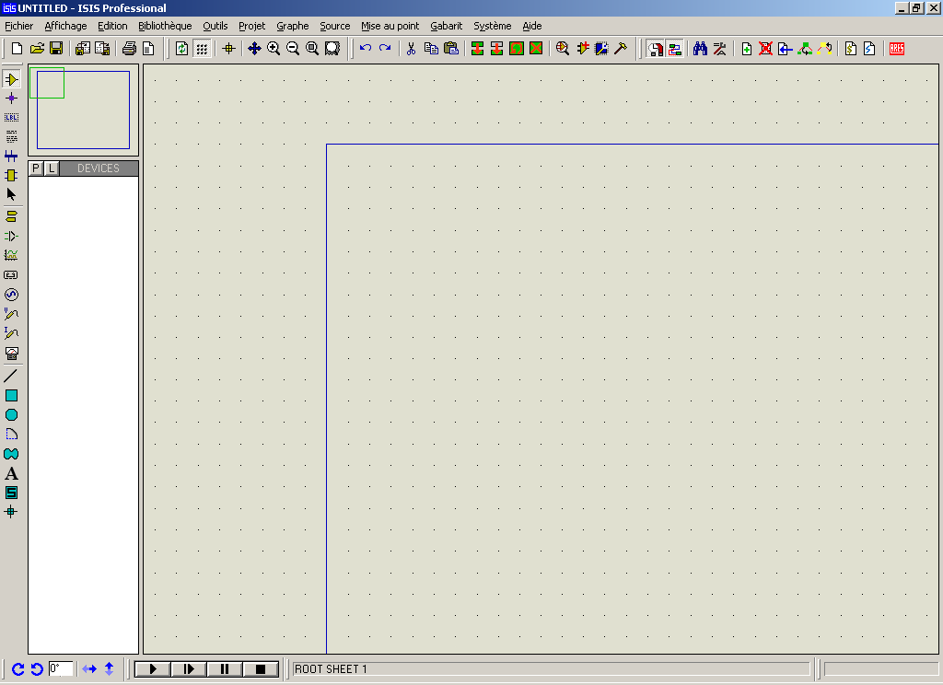
Boite à outils

Sélecteur
d’objet

Zone de messages
Commande de simulation animée Coordonnées du curseur

Fenêtre d’ensemble
Le cadre en bleu délimite l’espace de travail tel qu’il a été défini par la commande ‘Définir taille des feuilles’ du menu ‘système’.
Le cadre en vert délimite la zone de travail, c’est à dire la partie du schéma visible dans la fenêtre principale.
- Vous pouvez déplacer cette zone de travail en pointant la souris sur la zone désirée de la fenêtre d’ensemble et en effectuant un clic gauche.
- Vous pouvez redéfinir la zone de travail dans la fenêtre d’ensemble en appuyant sur la touche majuscule ‘shift‘du clavier, associée au déplacement de la souris en maintenant appuyé le bouton gauche.

Fenêtre d’édition
C’est dans cette fenêtre que vous éditerez votre circuit. Elle ne représente que la partie du circuit qui est définie par le cadre vert dans la fenêtre d’ensemble.
- Vous pouvez redéfinir la zone travail à l’aide de la fenêtre d’ensemble ou en utilisant la commande ‘Zoom’ du menu ‘Affichage’.

La boite à outils
Elle est composée d’un ensemble d’icônes dont les fonctions seront détaillées ultérieurement et d’un sélecteur d’objet utilisé pour choisir les boîtiers, le style des pastilles, des traces, des traversées, etc...

Coordonnées du curseur
Les coordonnées déterminent la position du curseur par rapport à l’origine qui par défaut se trouve au centre de la fenêtre d’édition.
Les coordonnées sont affichées en 1/1000 de pouce (th).

Raccourcis clavier DES FONCTIONS D’EDITION COURANTES
Ajustement de la fenêtre de visualisation : placez le pointeur de la souris à l’endroit que vous voulez agrandir puis utilisez les touches F6 à F8.

Occultation de la grille touche G.

Ajustement du pas de grille : touches F2 à F4.

Définition d’une nouvelle origine : touche O.

Marquage d’un objet : cliquez sur l’objet à l’aide du bouton droit de la souris, il passe en sur-brillance.

Démarquage d’un objet : cliquez avec la bouton droit de la souris dans une zone vierge de la feuille.

Annuler la dernière commande : Ctrl Z.
Rétablir la dernière commande : Ctrl Y.

Effacement d’un objet : cliquez 2 fois avec le bouton droit de la souris.

ORGANISATION DE LA BOITE A OUTILS

Menu commande

Créer Charger Sauvegarder Imprimer Définir zone

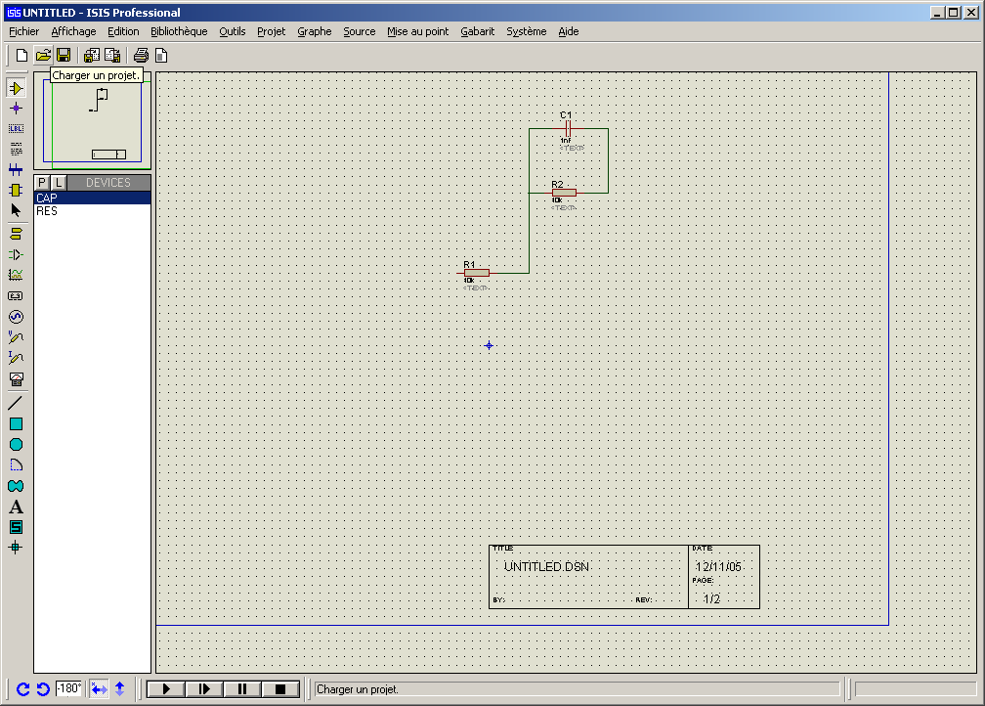

Importer section Exporter section

Redessiner Afficher grille Valider/ dévalider grille manuelle

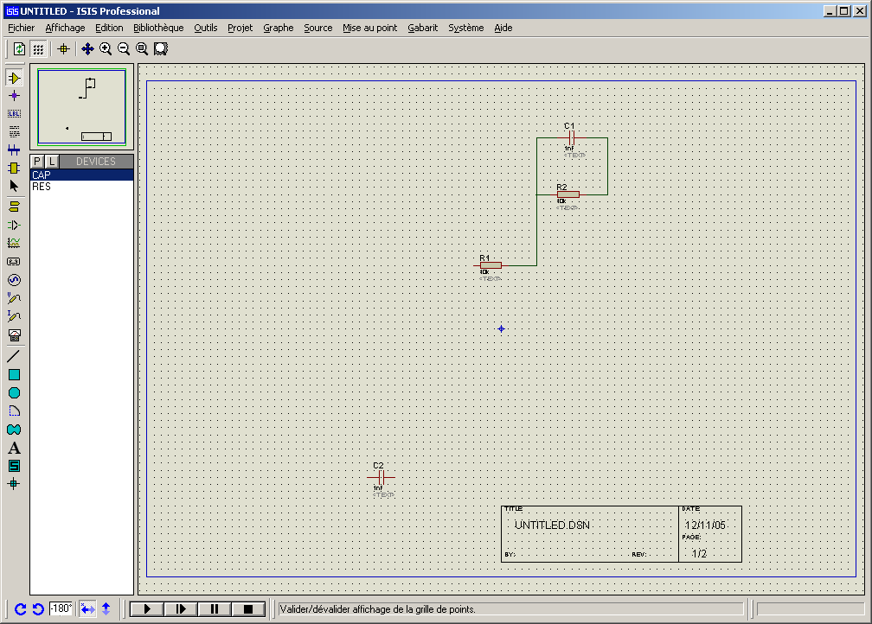

Recentrer Zoom Voir page entière Définir zone

Annuler / Rétablir dernière opération Prendre et mettre à jour Affecter

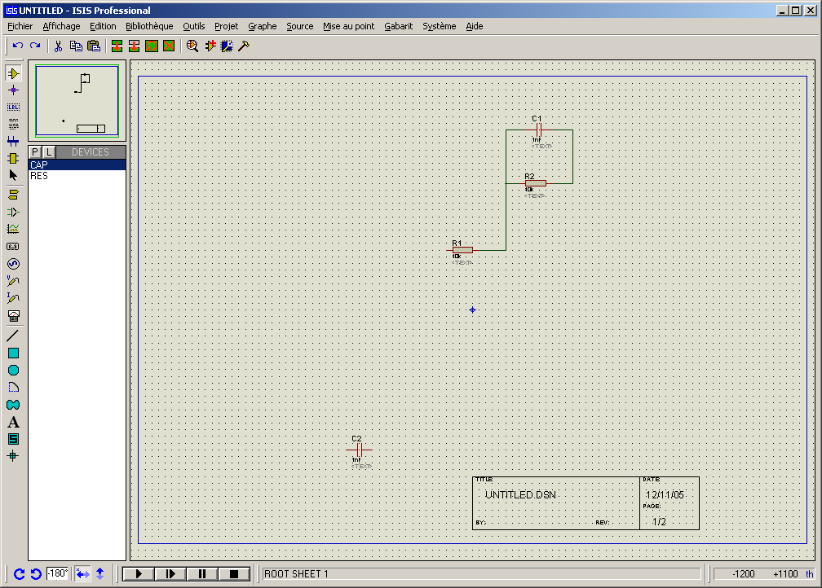

Regrouper Décomposer
Manipulation d’objets ou d’un ensemble d’objets

Génère la liste des équipotentiels et commute vers ARES

Accrochage temps réel Gestion des propriétés Liste du matériel

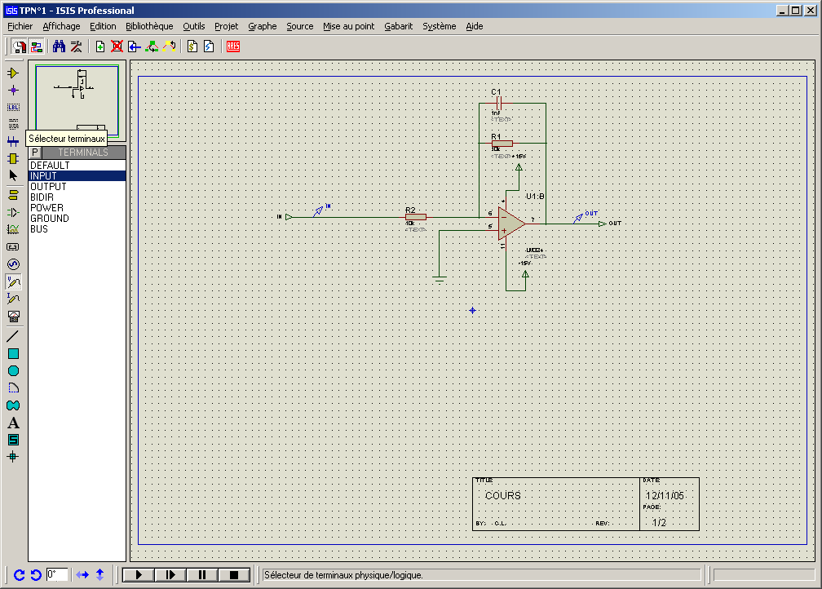

Autoroutage Rechercher Contrôle des règles électriques

Gestion des feuilles et naviguer dans le projet
Mode principal Mode gadgets ou accessoires
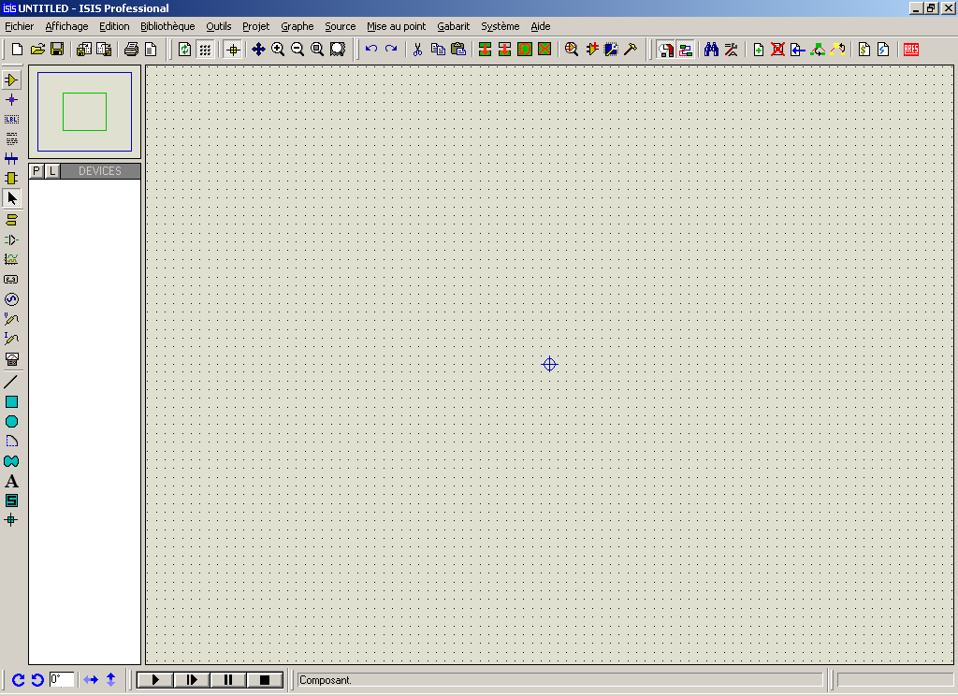

Composant

Jonction

Etiquette

Script

Bus

Sous-circuit

Editer
Terminal

Patte de composant

Graphe de simulation

Enregistreur

Générateur

Sonde de tension

Sonde de courant
Instruments virtuels

Mode graphique Orientation des objets

Ligne

Rectangle

Cercle

Arc de cercle

Chemin

Texte

Symbole

Marqueur

Réflexion verticale

Réflexion horizontale

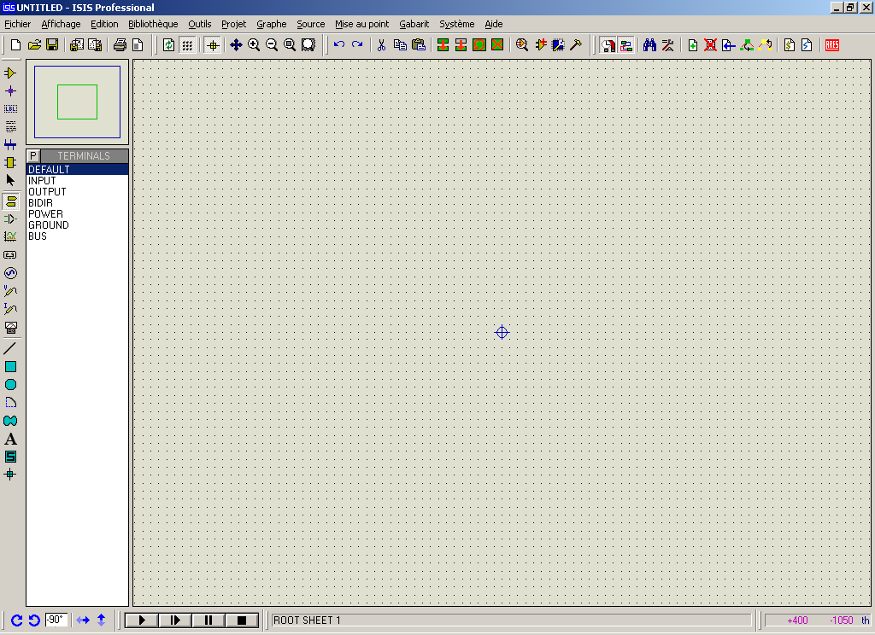

Orienter

ETAPES DE LA SAISIE DE SCHEMA

Vous disposez du schéma de principe

Vous disposez du schéma de principe

Définir les caractéristiques du projet et /ou schéma

Les composants sont-ils disponibles dans les bibliothèques ?
NON

Sélectionner les composants
Créer les composants
Placer les composants
Interconnecter les composants
Sélectionner et placer les terminaisons
Annoter le schéma
Générer la liste du matériel

Imprimer les résultats

DEFINIR LES CARACTERISTIQUES DU PROJET ET DES SCHEMAS

Le schéma que vous désirez saisir, fait sans doute partie d’un projet. Selon la complexité du projet, celui-ci peut-être composé d’une ou plusieurs feuilles de schéma à plat, ou peut-être conçu de manière hiérarchisée.
Vous pouvez définir les caractéristiques du projet et des différentes feuilles. L’ensemble de ces informations serviront à la réalisation du cartouche.

Pour définir les caractéristiques du projet :

- Sélectionnez la commande ‘éditer les propriétés du projet ’ sous le menu‘Projet’.

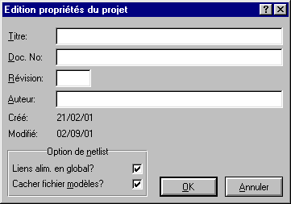

- Renseignez les différents champs puis validez par OK.

Pour définir les caractéristiques d’une feuille :

- Sélectionnez la commande ‘éditer propriétés de la feuille ’ sous le menu‘Projet’.

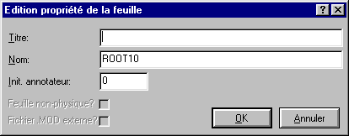

- Renseignez les différents champs puis validez par OK.

Pour créer plusieurs feuilles, sélectionnez la commande ‘Nouvelle feuille ’ sous le menu‘Projet’ pour chacune des feuilles à créer .
Les connexions entre les feuilles sont alors indiquées au moyen de noms de liens communs.

Pour définir la taille des feuilles :

- Sélectionnez la commande ‘Définir taille des feuilles ’ sous le menu ‘Système’.

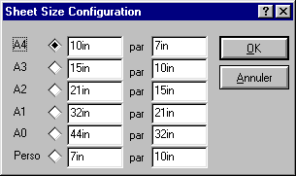

Pour gérer les feuilles et naviguer dans le projet

Créer une feuille racine Supprimer la feuille courante

Revenir à la feuille parent

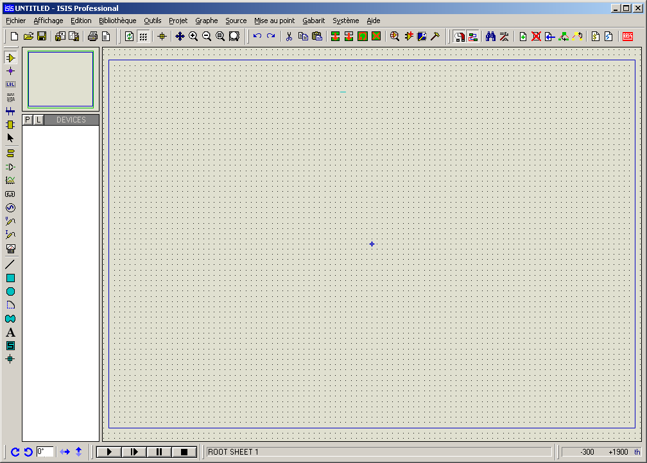

Se rendre sur la feuille pointée

BIBLIOTHEQUES DE COMPOSANTS

Les composants sont contenus dans des bibliothèques. Celles-ci sont disponibles dans le fichier Library.PDF accessible via le chemin ci-dessous :

C:\Program Files\Labcenter Electronics\Proteus 5.2 Professional\Library

Lorsque vous créez un nouveau schéma vous devez consulter les bibliothèques pour vérifiez que les composants sont disponibles. Lorsque le composant n’existe pas, vous devez le créer.

SELECTION DES COMPOSANTS

1/ Sélectionnez l’icône ‘composant’.

2/ Accédez aux composants via le sélecteur d’objet en cliquant sur P ( Prendre composant ).

La fenêtre ‘Pick Device’ ci-dessous apparaît :

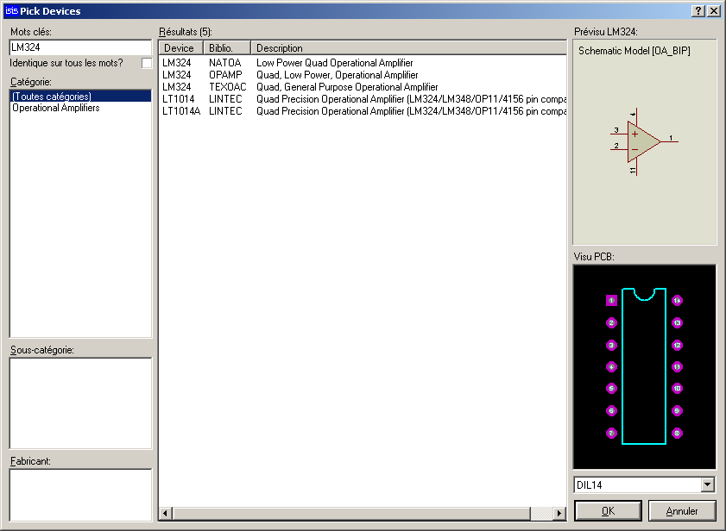

- Entrez la référence du composant.

- Sélectionnez la catégorie, la sous catégorie et le fabricant

- Vérifiez si le composant dispose d’un modèle de simulation.

- Vérifiez si le composant dispose d’une empreinte.

- Validez par OK.

Le composant apparaît dans le sélecteur d’objet.
Propriétés du composant

PLACEMENT DES COMPOSANTS

1/ Sélectionnez l’icône ‘composant’.

2/ Sélectionnez le composant dans le sélecteur d’objet. Celui-ci apparaît dans la fenêtre d’ensemble.
Les icônes ‘orientation’ et ‘miroir’ permettent l’orientation du composant.

Réflexion verticale
Mirroir
Réflexion horizontale

Orientation

3/ Placez la souris à l’emplacement désiré de la fenêtre d’édition, puis cliquez avec le bouton gauche.

Autres commandes :

A/ Pour supprimer un composant, cliquez 2 fois avec le bouton droit de la souris sur le composant à supprimer.

B/ Si vous désirez déplacer ou orienter un composant :
1/ Marquez le composant à l’aide du bouton droit de la souris. Le composant passe en sur brillance.
- Pour le déplacer, accrochez le composant en maintenant enfoncé le bouton gauche de la souris puis déplacez le à l’endroit désiré.
- Pour l’orienter, utilisez les icônes ‘orientation’ et ‘miroir’.

C/ Pour manipuler un ensemble de composants :

1/ Dessinez un rectangle autour de l’ensemble des composants à déplacer en maintenant enfoncé le bouton droit de la souris puis relâchez le bouton. Les composants marqués passent en sur brillance.

2/ Sélectionnez l’icône correspondant à la commande. Le rectangle est accroché à la souris.

Copier Déplacer Orienter Effacer

3/ Déplacez la souris à l’endroit désiré puis cliquez sur le bouton gauche de la souris pour terminer l’opération.

SELECTION ET PLACEMENT DES TERMINAISONS

1/ Sélectionnez l’icône ‘terminal’

2/ Sélectionnez le type de terminaisons dans le sélecteur d’objet. La terminaison sélectionnée apparaît dans la fenêtre d’ensemble.

Les icônes ‘orientation’ et ‘miroir’ permettent l’orientation du composant.

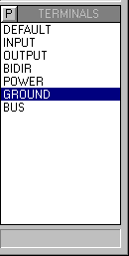

3/ Placez la souris à l’emplacement désiré de la fenêtre d’édition puis cliquez avec le bouton gauche.

Remarque :

Pour que le circuit saisie soit simulable, celui-ci doit comporter une référence GND

Le nom donné aux terminaux assure la liaison entre les différentes feuilles du projet.

Autres commandes :

A/ Pour supprimer une terminaison, cliquez 2 fois avec le bouton droit de la souris sur la terminaison à supprimer.

B/ Pour déplacer ou orienter une terminaison.
Marquez la terminaison à l’aide du bouton droit de la souris. La terminaison passe en sur brillance.
- Pour la déplacer, accrochez la terminaison en maintenant enfoncé le bouton gauche de la souris puis déplacez la à l’endroit désiré.
- Pour l’orienter, utilisez les icônes ‘orientation’ et ‘miroir’.

INTERCONNEXION DES COMPOSANTS

Validation / dévalidation accrochage Validation / dévalidation de
temps réel l’autoroutage

A/ Pour réaliser une connexion entre 2 points :

1/ Amenez la souris sur la broche du premier composant à relier ( une croix apparaît lorsque la souris est correctement positionnée ).

2/ Cliquez avec le bouton gauche ( le fil s’accroche à la broche ).

3/ Déplacez la souris sur la borne d’arrivée ( une croix apparaît lorsque la souris est correctement positionnée ).

4/ Cliquez avec le bouton gauche ( le fil s’accroche à la broche, le fil est positionné automatiquement puis la souris est libérée ).

B/ Pour placer une jonction :

1/ Sélectionnez l l’icône ‘jonction’.

2/ Placez la souris dans la fenêtre d’édition là où vous désirez placer la jonction.

3/ Cliquez avec le bouton gauche de la souris.

C/ Pour placer un bus :

1/ Sélectionnez l’icône ‘bus’

2/ Pointez sur l'endroit de départ du bus. Il peut s'agir d'une patte de bus, d'un bus existant, ou d'un espace libre sur le schéma.

3/ Cliquez avec le bouton gauche pour commencer le bus, puis cliquez à chaque angle souhaité pour définir le chemin du bus.

4/ Pour finir le bus sur un point de connexion de bus (une patte de bus ou un bus existant), mettez le pointeur dessus et cliquez avec le bouton gauche. Pour finir un bus sur un espace vide, cliquez avec le bouton droit.

Prenez connaissance des règles de connexions à la page suivante.
Règles de connexion des bus

Un bus est composé d’une base et d’une largeur. Le bus D[0..7] possède la base 0 et la largeur 8.

Exemples :

Q0 est relié à D4, Q1 est relié à D5 etc..

le bus Q0 – Q3 est relié au bus D0-D3 le bus Q4 – Q7 est relié au bus D4-D7

On peut utiliser les étiquettes pour changer les connexions :

le bus Q0 – Q3 est relié au bus D4-D7 le bus Q4 – Q7 est relié au bus D0-D3

On peut utiliser des terminaux de bus pour ne pas avoir à tracer le bus :

On peut connecter un bus à des fils individuels :

ANNOTATION DU SCHEMA

A/ Edition des caractéristiques d’un composant :

1/ Marquez l’objet.

2/ Cliquez avec le bouton gauche de la souris sur le composant marqué. La fenêtre ci-dessous apparaît.

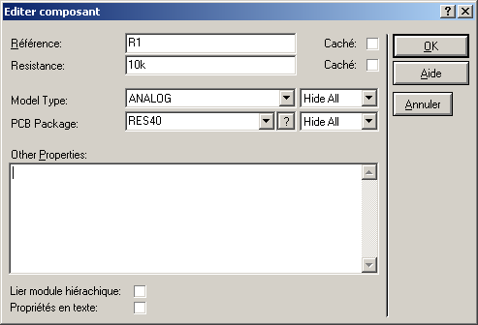

Vous pouvez modifier les différentes propriétés.
Les multiplicateurs de valeurs sont : T (Téra), G (Giga), M (Méga), k (Kilo), m(milli), u(micro), n(nano), p(pico), f(femto).

B/ Donnez un nom à un fil

1/ Sélectionnez l’icône ‘Label’.

2/ Marquez le fil à l’aide d’un clic droit puis ouvrir la fenêtre par un clic gauche.
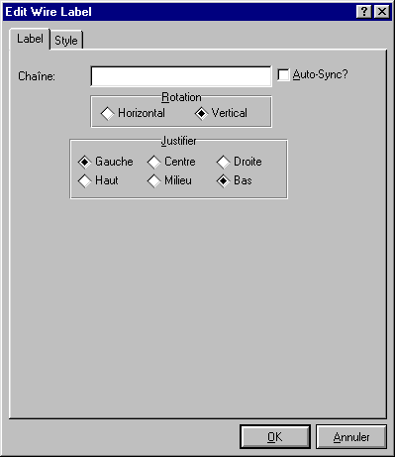

3/ Tapez le texte du label dans le champ « chaîne ».

4/ Validez la saisie par OK ( le texte est alors placé sur le schéma ).

B/ Donnez un nom à un bus

Tapez D[0..7] ou A[8..15] dans le champ « chaîne »
GENERATION DE LA LISTE DU MATERIEL

Pour obtenir la liste du matériel, sélectionnez la commande ‘Outils’ du menu ‘Liste du matériel’.

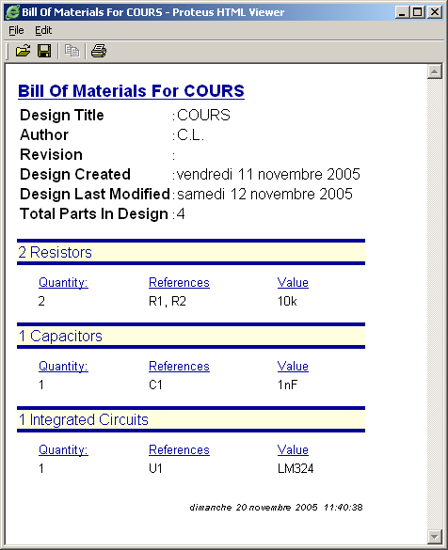
Catégories
Champs

Modifier le format et les catégories et les champs contenus dans la liste du matériel

Pour créer un nouveau script, Sélectionnez la commande ‘Définir script ...’ du menu ‘Système’.
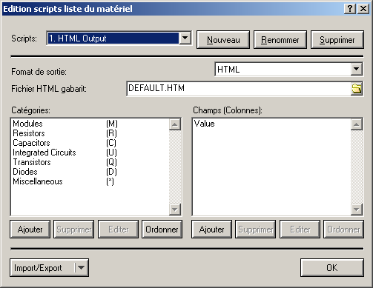

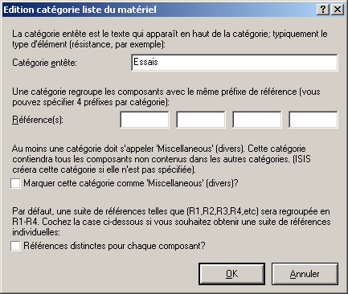

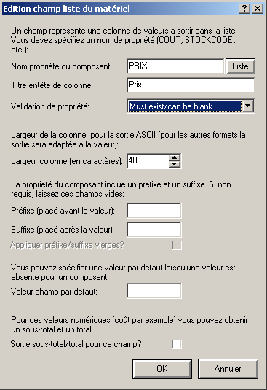

CREATION D’UN COMPOSANT

Cette opération est nécessaire lorsque le composant que vous désirez utiliser ne figure pas dans les bibliothèques de PROTEUS.

La création d’un composant consiste donc à créer un symbole pour réaliser le schéma sous ISIS, un modèle de simulation pour analyser le fonctionnement avec LISA et enfin une empreinte pour réaliser le circuit imprimé avec ARES.

On distingue :
- Des composants mono-élément ( TL081 )
- Des composants multi-éléments ( 74LS00 )

Création d’un composant mono-élément.

Création du symbole :

1/ Définir l’objet graphique représentatif du corps du composant en utilisant les icônes ‘Ligne, ‘Rectangle’.
2/ Positionner les pattes du composant. En utilisant l’icône ‘Patte de composant’.

Sélectionnez le type de patte dans le sélecteur puis placez la patte en suivant la même procédure que le placement d’un composant et en respectant son orientation ; la croix apparaissant au bout de chaque patte symbolise le point de connexion.

3/ Annoter les pattes
Chaque patte porte :
- Un nom
- Un numéro
- Un type électrique ( utilisé par le simulateur et lors du contrôle des règles électriques )
Marquez la patte à annoter ( clic droit ) puis ouvrir la boîte de dialogue ( clic gauche ).
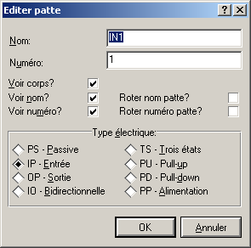

Pour indiquer que la patte est active à l’état bas ( $\overline{Q}$ ), vous devez écrire $Q.

4/ Créer le composant

a/Sélectionnez les objets qui le constituent en les entourant à l’aide du bouton droit de la souris.
b/ Sélectionnez la commande ‘Créer composant’ du menu ‘Bibliothèques’
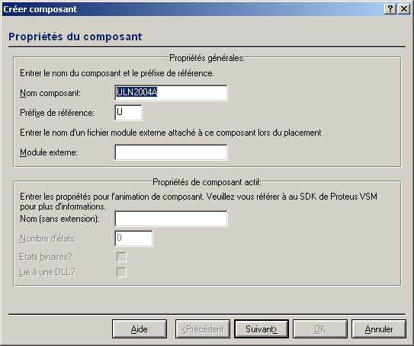
1 Nom
2 Préfixe
3 Continuer

- renseignez les champs :
- nom du composant ( nom qui sera dans la bibliothèque ).
- préfixe du composant ( U pour un circuit intégré, ...)

Affectation d’une empreinte au composant crée :

Cette seconde étape consiste à affecter une propriété ‘PACKAGE’. Cette propriété est nécessaire à l’implantation et au routage du circuit imprimé.

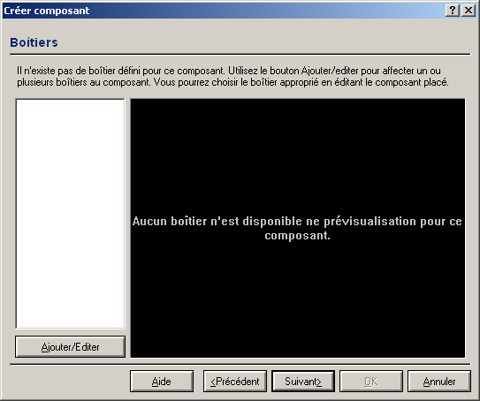
Cliquer ajouter

Cliquer ajouter
Sélectionner le boîtier

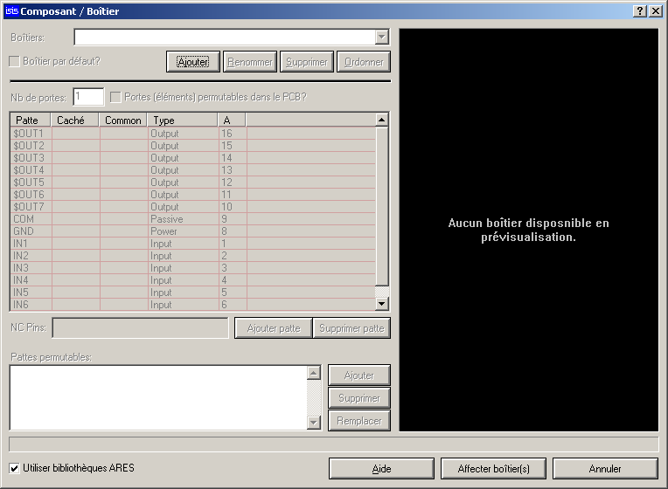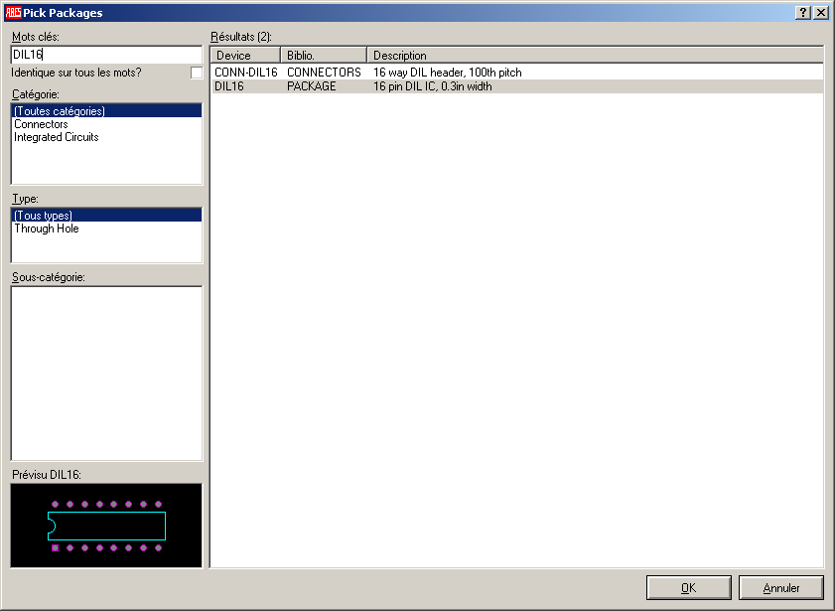

Résultat de l’affectation

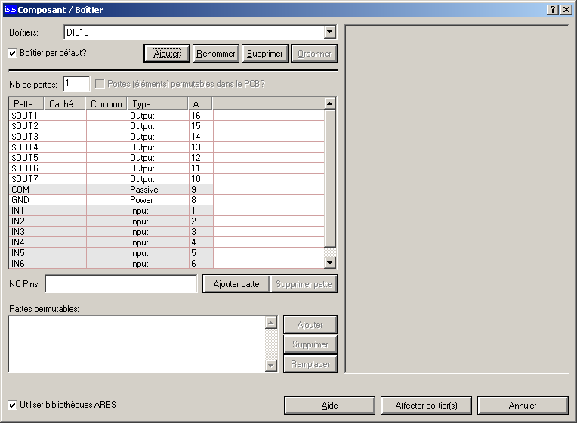

Continuer

La fenêtre suivante montre l’empreinte qui à été choisie

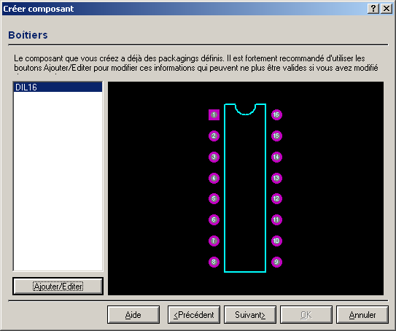

Affectation de la propriété ‘MODFILE’

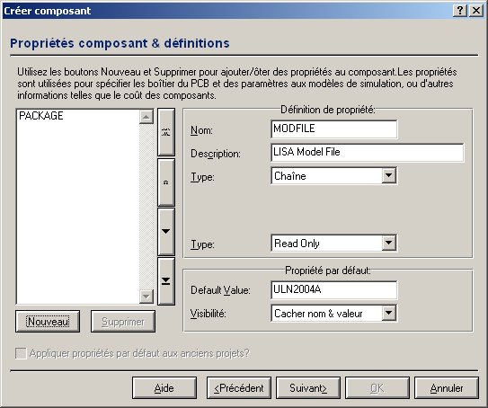
3 Indiquer le nom
1 Nouveau

4 Continuer
2 Sélectionner la propriété MODFILE

Affectation de la documentation technique au composant

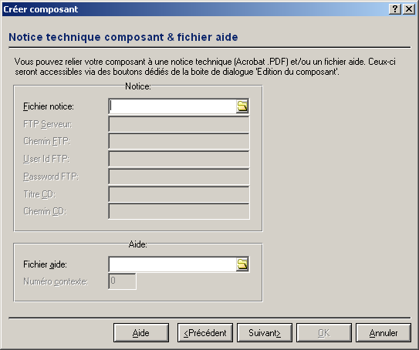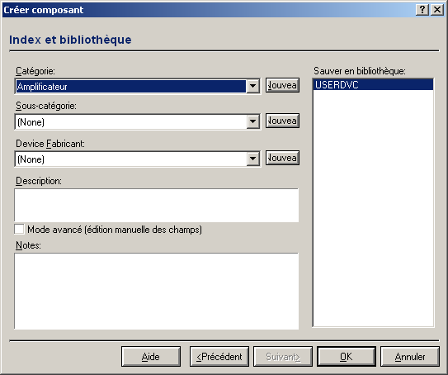

Mais ce n’est pas fini !!

Il reste à créer le fichier de simulation xxxx.MDF

Création du modèle de simulation par circuit équivalent

Associer un circuit équivalent au composant

1/ Placez le composant dans la fenêtre de saisie.

2/ Editez le composant ( clic droit + clic gauche )

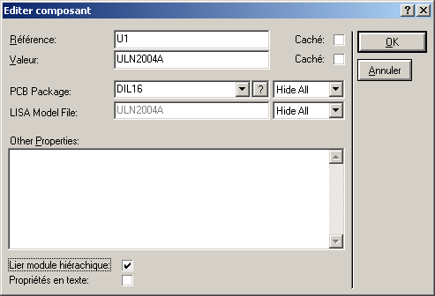
Cocher

Saisie du circuit équivalent au composant

Sélectionner la feuille enfant

Entrer le schéma

Vérifier le fonctionnement

Aller sur la feuille parent
Réaliser un schéma de test

vérifier le fonctionnement

Création du fichier modèle .MDF

Allez sur la feuille enfant

Sélectionner le circuit équivalent

Réaliser le fichier mMODFILE en sélectionnant la commande ‘Compilateur de modèle’ du menu ‘Outils’

Le composant est complètement terminé !

CONCEPTION HIERARCHISEE

Pour de très grands schémas ou juste pour structurer des schémas moins importants, il est possible de les hiérarchiser en utilisant des sous-circuits.
1/ Sélectionner ‘Sous-circuit’.

2/ Tracez un cadre pour le corps du sous-circuit en enfonçant le bouton gauche de la souris et en le faisant glisser. La taille de ce sous-circuit est définitive lorsque vous relâchez le bouton.

3/ Placez les entrées et les sorties en sélectionnant le type de port parmi ceux proposés dans le sélecteur d’objet. Les entrées et les sorties ne peuvent être placées que sur les parties verticales du sous-circuit. En principe les entrées seront placées à gauche et les sorties à droite.

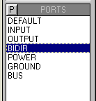
Liste des ports

4/ Attribuez un nom aux ports. Ces noms doivent correspondre aux terminaux logiques utilisés sur la feuille enfant.

5/ Editez le sous-circuit, donnez un nom (qui doit être unique dans le projet) et le nom du circuit associé qui peut être utilisé dans d’autres blocs hiérarchiques.

6/ Editez le circuit associé, en vous plaçant sur la feuille enfant correspondante.

7/ Sélectionnez ‘terminal’ puis placez les terminaux correspondant aux ports de module du sous-circuit.

8/ Annotez les terminaux pour que les noms correspondent à ceux des ports de module.

9/ Tracez le circuit sur la feuille enfant.

10/ Pour revenir à la feuille parent, tapez CRTL+X.

Vous pouvez créer ainsi plusieurs niveaux et vous déplacer dans la hiérarchie en utilisant les icônes de gestion de feuilles.

IMPRESSION DES RESULTATS

Pour imprimer votre travail :

Utilisez la commande ‘Imprimer ’ sous le menu‘Fichier’.

La fenêtre de dialogue suivante vous permet de choisir les caractéristiques de l’impression ( configuration de l’imprimante, sélection des parties à imprimer, mise à l’échelle, orientation, etc... )

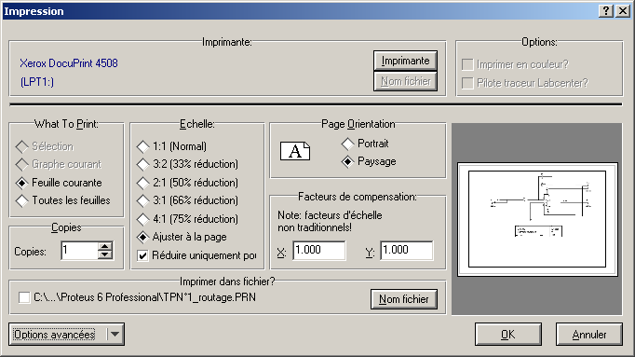

Pour utiliser une partie d’un schéma dans un autre schéma :

1/ Ouvrez le schéma dans lequel se trouve la partie à copier.

2/ Sélectionnez la section du schéma à exporter.
Dessinez un rectangle autour de l’ensemble des composants à copier en maintenant enfoncé le bouton droit de la souris, puis relâchez le bouton. Les composants marqués passent en sur brillance.

3/Exportez la section en utilisant la commande ‘Exporter section’ du menu ‘Fichier’. La fenêtre ci-dessous apparaît.

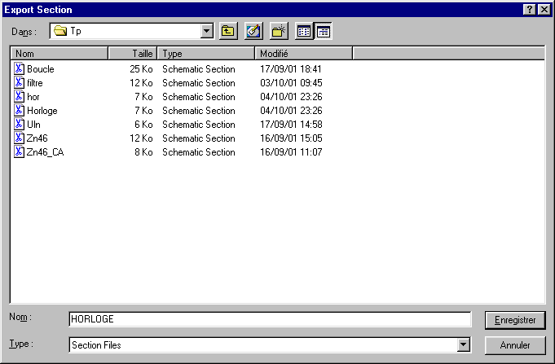

4/ Donnez un nom à la section, puis validez par la commande ‘ENREGISTREZ’.

5/ Ouvrez le schéma dans lequel vous souhaitez importer la section.

6/ Importez la section en utilisant la commande ‘Importer’ du menu ‘Fichier’.
Pour utiliser votre schéma ou votre graphe dans une autre application :

Vous pouvez transférer un schéma ou graphe vers d’autres applications, comme par exemple WORD, par l’intermédiaire du presse papier.

Il existe plusieurs formats de fichier ( bitmap, métafichier, DXF, EPS ).

1/ Copiez le schéma, le graphe ou une zone, en utilisant la commande ‘Exporter graphiques’ du menu ‘Fichier’, puis la sous commande ‘Exporter métafichier’.

Pour copier la zone, celle-ci doit préalablement être sélectionnée à l’aide de l’icône

La fenêtre ci-dessous vous permet de configurer l’exportation.

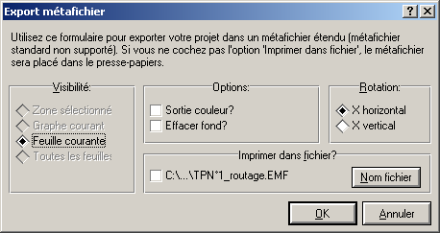

2/ Validez par la command OK. Les données sont copiées dans le presse papier.

3/ Allez dans votre application puis copiez le contenu du presse papier.

